附件2
一、 评委会委员入库——个人申报
【注意】：“个人申请”只适应于一般委员，不包含主任委员。
第一步：进入委员入库申请系统
操作说明：进入职称业务申报与管理系统，点击评委会委员业务的子菜单“委员入库申请”。
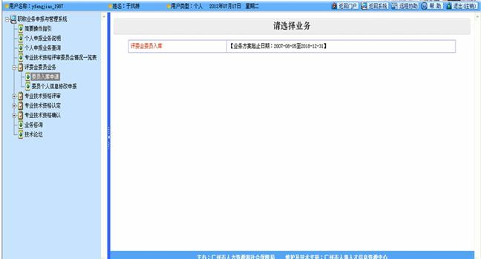

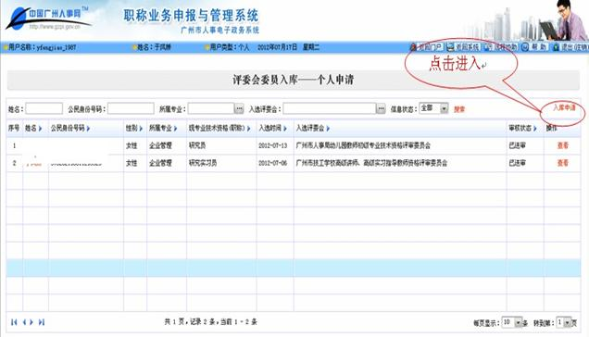

如下图，进入后录入身份证号码，选出申请的评委会名称
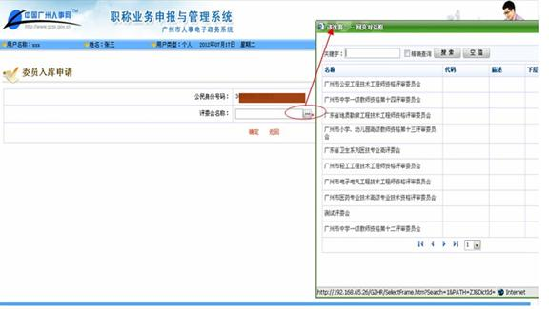

第二步：填写委员基本信息
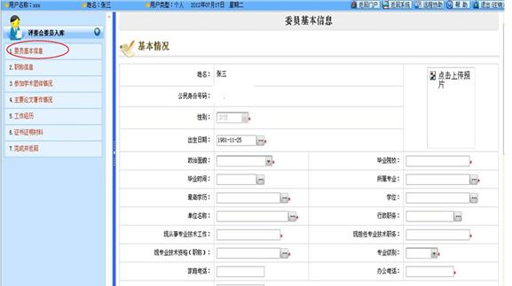

注意：*为必填项，手机号码为11位，否则无法保存并送审。
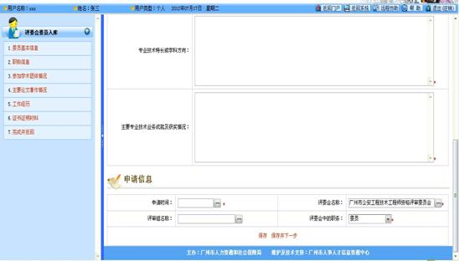
基本信息里面的“申请信息”栏，“评委会名称”会自动读取，“评委会中的职务”默认为委员。完成后点击“保存并下一步”。

第三步：填写职称信息
主要填写与所申请的评委会相关职称信息，如有需填写。点击“添加”进入编辑
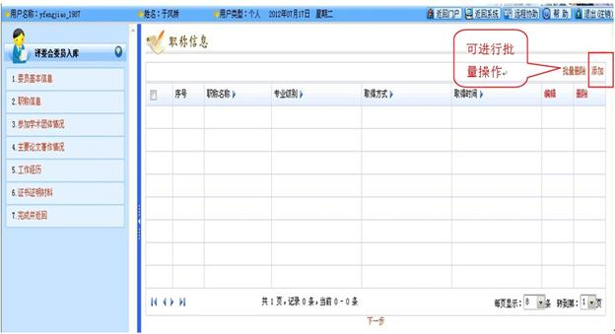
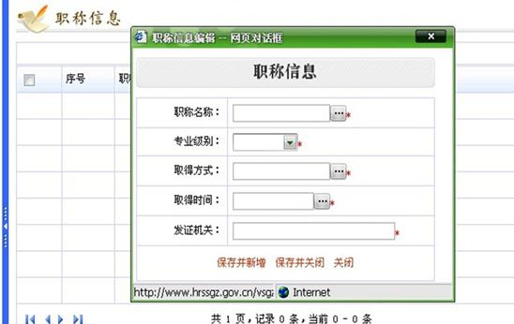

第四步：填写主要论文著作情况
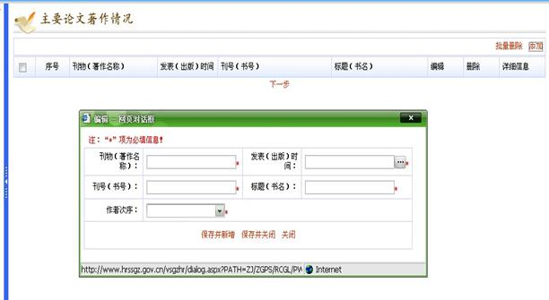
第五步：填写参与学术团体情况
操作同“职称信息”模块。
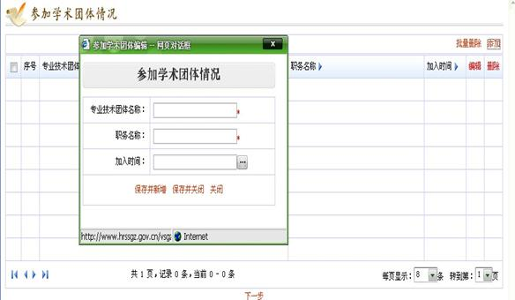

第六步：填写工作经历
操作同“职称信息”模块
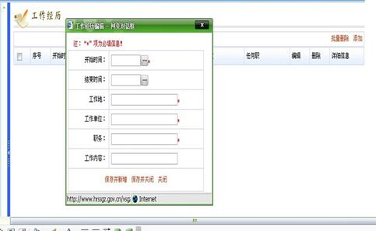

第七步：上传证书证明材料
点击“上传附件”，上传完毕，可以点击“附件浏览”进行查看。上传时，“选择附件：”有下拉框，记录顺序需自己填写，主要用于附件在列表中的排序。
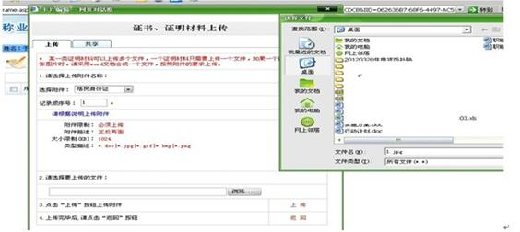

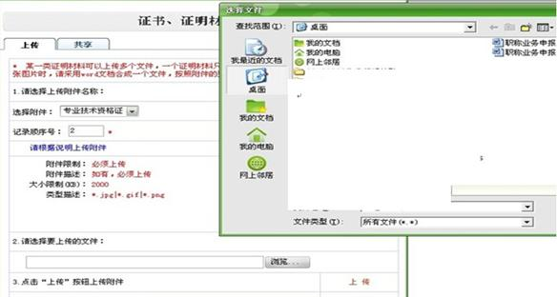

注意：所选择的附件的大小和类型必须符合附件要求，否则系统将不允许用户上传附件并提示不符合条件
特别说明：如果要上传的文件与“选择附件”里的要求不相吻合，那么可以在“选择附件”选择“其他”，然后填写附件名称即可，其他操作和以上说明一样。：
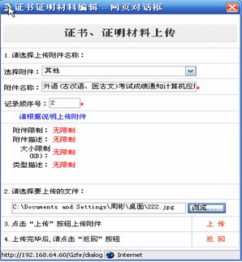
第八步：送审
证书、证明材料上传完毕，点击窗口左面“完成并返回”，出现下面窗口，在需送审信息行的数据操作列点击“送审”。完成评委会委员入库的个人申请
